Analisis Psikologis Teologis Mengenai Proses Belajar Sekolah Usia Dini
Umur 4-5 Tahun di SDN 5 Awan Rantekarua

SKRIPSI
Diajukan Kepada Sekolah Tinggi Agama Kristen Negeri Toraja Untuk
Memenuhi Salah Satu Persyaratan Guna Memperoleh Gelar Sarjana
Pendidikan (S.Pd)
Oleh
MATELDA DASA’
NIRM: 20133669
PROGRAM STUDI PENDIDIKAN AGAMA KRISTEN
SEKOLAH TINGGI AGAMA KRISTEN NEGERI(STAKN)TORAJA
2017

 | HALAMAN PERSETUJUAN
Nama | : Matelda Dasa’
NIRM | : 20133669
Judul | : Analisis Psikologis Teologis Mengenai Proses Belajar Anak  Sekolah Usia Dini Umur 4-5 Tahun di SDN 5 Awan Rantekarua
Jurusan | : Pendidikan Agama Kristen
Setelah dikonsultasikan, dikoreksi dan diperbaiki sesuai saran dari dosen
r
pembimbing, skripsi ini dinyatakan memenuhi syarat untuk dipertahankan di ujian
Skripsi.
Mengkendek, 03 Oktober 2017
Dosen Pembimbing
Dosen Pembimbing 1

Algu S. Pabangke, M.Pd.
NIP -.198808162011012010
Syaiii
' Rante Sahi, M.Pd.IG
NIP \L98908282015032006

HALAMAN PENGESAHAN
Judul
Diajukan oleh
Nirm
: Analisis Psikologis Teologis Mengenai Proses Belajar
Anak Sekolah Usia Dini Umur 4-5 Tahun di SDN 5
Awan Rantekarua
: MATELDA DASA’
-.20133669
Jurusan : Pendidikan Agama Kristen
Dosen Pembimbing :
1. Algu Sambi Pabangke, M.Pd
2. Syani B. Rantesalu, M.Pd.K
Telah dipertahankan dan dipertanggungjawabkan di hadapan penguji
Ujian Sarjana (SI) pada Sekolah Tinggi Agama Kristen Negeri (STAKN) Toraja
pada tanggal 05 Oktober 2017, dengan predikat kelulusan“MEMU ASKAN”.
Mengkendek, 06 Desember 2017
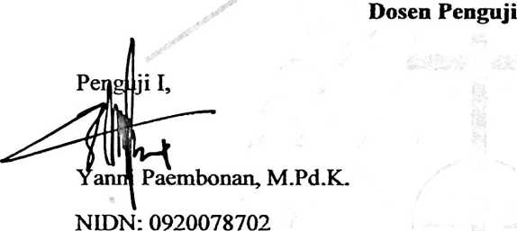
Panitia Ujian
Penguji II,
Petrus^ffanda, M.Th.
NIP. 197704122006041002
Ketua,
toviandy Rantelino, M. SL
NIP. 198210222015031004
Mengr tahui:
amantung, M.Th.
7607272006041001
S[/Toraja.
Sek

Yi/nita /Es tevine Tonta, SH.
. 1975)6252007102004

iii




HALAMAN PENGESAHAN
Judul
Diajukan oleh
Nirm
: Analisis Psikologis Teologis Mengenai Proses Belajar
Anak Sekolah Usia Dini Umur 4-5 Tahun di SDN 5
Awan Rantekarua
: MATELDA DASA’
: 20133669
Jurusan : Pendidikan Agama Kristen
Dosen Pembimbing :
1. Algu Sambi Pabangke, M_Pd
2. Syani B. Rantesalu, M.Pd.K
Telah dipertahankan dan dipertanggungjawabkan di hadapan penguji
Ujian Sarjana (SI) pada Sekolah Tinggi Agama Kristen Negeri (STAKN) Toraja
pada tanggal 05 Oktober 2017, dengan predikat kelulusan“MEMUASKAN”.
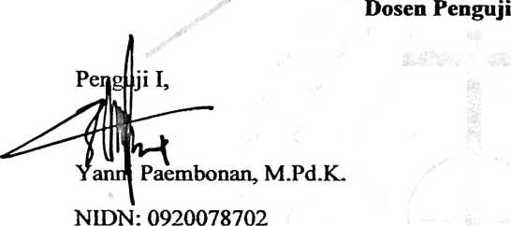
Panitia Ujian
Mengkendek, 06 Desember 2017
Penguji II,
Petrus
NIP. 197704122006041002
Ketua,
toviandy Rantelino, M. SL
NIP. 198210222015031004
Mengc tahui:
aniantung, M.Th.
7607272006041001
^/Toraja.
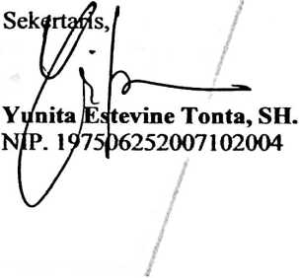
iii



ABSTRAK
Matelda Dasa’, N1RM :20133669, Jurusan Pendidikan Agama Kristen.
Menulis skripsi dengan judul: Analisis Psikologis Teologis Mengenai Proses
Belajar Anak Sekolah Usia Dini Umur 4-5 Tahun di SDN 5 Awan
Rantekarua. Di bawah bimbingan Algu S. Pabangke, M. Pd sebagai pembimbing
pertama dan Syani B. Rante Salu, M. Pd.K sebagai pembimbing kedua.
Anak usia dini adalah individu yang sedang mengalami proses
pertumbuhan dan perkembangan yang sangat pesat. Anak usia dini memiliki
rentang usia yang sangat berharga dibanding usia-usia selanjutnya karena
perkembangan kecerdasannya luar biasa. Usia tersebut merupakan fase kehidupan
yang unik, dan berada pada masa proses perubahan berupa pertumbuhan,
perkembangan, pematangan dan penyempurnaan, baik pada aspek jasmani
maupun rohaninya yang berlangsung seumur hidup, bertahap dan
berkesinambungan. Namun akan menjadi hal yang meresahkan apabila anak usia
dini tidak diperhatikan umur mereka masuk sekolah sesuai dengan peraturan yang
ditetapkan oleh pemerintah. Dengan demikian ini merupakan masalah yang
hendak diketahui dampak pada anak sekolah usia dini umur 4-5 tahun.
Dalam penelitian ini, penulis menggunakan metode penelitian kualitatif
yaitu melalui studi kepustakaan, dan studi lapangan yaitu observasi dan
wawancara. Dari hasil penelitian yang diperoleh bahwa dampak anak yang
sekolah usia dini umur 4-5 tahun di SDN 5 Awan Rantekarua adalah anak hanya
datang untuk bermain bukan untuk belajar, anak kesulitan dalam bergaul,
pendiam, tidak percaya diri, pada usia tersebut tidak cocok untuk mengikuti
pembelajaran yang berlangsung formal dalam kelas, dan juga kesulitan dalam
mengikuti pembelajaran. Karena itu penulis sangat mengharapkan tidak lagi
menerapkan penerimaan murid umur 4-5 tahun di SDN 5 Awan Rantekarua, atau
menerima dengan mencarikan solusi cara menanggulangi agar dampak yang
terjadi tidak teijadi lagi di SDN 5 Awan Rantekarua.
iv
ABSTRAK
Matelda Dasa’, NIRM :20133669, Jurusan Pendidikan Agama Kristen.
Menulis skripsi dengan judul: Analisis Psikologis Teologis Mengenai Proses
Belajar Anak Sekolah Usia Dini Umur 4-5 Tahun di SDN 5 Awan
Rantekarua. Di bawah bimbingan Algu S. Pabangke, M. Pd sebagai pembimbing
pertama dan Syani B. Rante Salu, M. Pd.K sebagai pembimbing kedua.
Anak usia dini adalah individu yang sedang mengalami proses
pertumbuhan dan perkembangan yang sangat pesat. Anak usia dini memiliki
rentang usia yang sangat berharga dibanding usia-usia selanjutnya karena
perkembangan kecerdasannya luar biasa. Usia tersebut merupakan fase kehidupan
yang unik, dan berada pada masa proses perubahan berupa pertumbuhan,
perkembangan, pematangan dan penyempurnaan, baik pada aspek jasmani
maupun rohaninya yang berlangsung seumur hidup, bertahap dan
berkesinambungan. Namun akan menjadi hal yang meresahkan apabila anak usia
dini tidak diperhatikan umur mereka masuk sekolah sesuai dengan peraturan yang
ditetapkan oleh pemerintah. Dengan demikian ini merupakan masalah yang
hendak diketahui dampak pada anak sekolah usia dini umur 4-5 tahun.
Dalam penelitian ini, penulis menggunakan metode penelitian kualitatif
yaitu melalui studi kepustakaan, dan studi lapangan yaitu observasi dan
wawancara. Dari hasil penelitian yang diperoleh bahwa dampak anak yang
sekolah usia dini umur 4-5 tahun di SDN 5 Awan Rantekarua adalah anak hanya
datang untuk bermain bukan untuk belajar, anak kesulitan dalam bergaul,
pendiam, tidak percaya diri, pada usia tersebut tidak cocok untuk mengikuti
pembelajaran yang berlangsung formal dalam kelas, dan juga kesulitan dalam
mengikuti pembelajaran. Karena itu penulis sangat mengharapkan tidak lagi
menerapkan penerimaan murid umur 4-5 tahun di SDN 5 Awan Rantekarua, atau
menerima dengan mencarikan solusi cara menanggulangi agar dampak yang
terjadi tidak terjadi lagi di SDN 5 Awan Rantekarua.
iv

